**BOOKS.PHP :**

<html>

    <head>

        <title>BMSystem-BOOKSPage</title>

        <link rel="stylesheet" href="../css/books.css">

        <link rel="stylesheet" href="../css/header-footer.css">

        <style>

            table {

                width: 90%;

                color: white;

                text-align: left;

                border: 0px 2px 10px;

            }

            table thead tr {

                color: whitesmoke;

                background-color: #c00;

            }

            table th, td {

                padding: 12px 15px;

                border: 1px solid black;

            }

        </style>

    </head>

    <body>

        <header>

            <h1 align="center">BOOK STORE MANAGEMENT SYSTEM</h1>

        </header>

        <br><br>

        <form action="" method="POST">

            <div class="top-search-container">

                <div>

                    <input type="text" id="search-bar" name="search-bar" placeholder="Search" class="search-bar">

                </div>

                <input type="submit" value="SEARCH" id="search-button" name="search-button" class="button">

                <select name="filter" id="filter" style="width: 120px; height: 40px; background-color:#c00; border:none; color:whitesmoke; font-size:20px; font-weight:bolder;">

                    <option value="All" selected>All Books</option>

                    <option value="ISBN">Book ISBN</option>

                    <option value="Title">Book Title</option>

                    <option value="Author">Book Author</option>

                    <option value="Genre">Book Genre</option>

                    <option value="Price">Book Price</option>

                    <option value="Quantity">Book Quantity</option>

                    <option value="Publisher">Book Publisher</option>

                    <option value="PublicationDate">Book Publication Date</option>

                </select>

                <select name="views" id="views" style="width: 80px; height: 40px; background-color:#c00; border:none; color:whitesmoke; font-size:20px; font-weight:bolder; margin-left:10px;">

                    <option value="view1">View 1</option>

                    <option value="view2">View 2</option>

                </select>

            </div>

        </form>

        <div class="bottom-display-container" align="center">

            <br><br>

            <table class="table-content">

                <thead>

                    <?php

                        $conn = mysqli_connect("localhost", "root", "", "BMSystem");

                        if($conn) { }

                        else {

                            echo "Failed connection !";

                            exit();

                        }

                        if(isset($_POST['views'])) {

                            $view_by = $_POST['views'];

                            if($view_by == "view1") {

                                echo "<tr>

                                    <th>Book ISBN</th>

                                    <th>Book Title</th>

                                    <th>Book Author</th>

                                    <th>Book Genre</th>

                                    <th>Book Price</th>

                                    <th>Book Quantity</th>

                                    <th>Book Publisher</th>

                                    <th>Book Publication Date</th>

                                    </tr>";

                            } else {

                                echo "<tr>

                                    <th>Book ISBN</th>

                                    <th>Book Title</th>

                                    <th>Book Author</th>

                                    <th>Book Genre</th>

                                    </tr>";

                            }

                        }

                    ?>

                </thead>

                <tbody>

                    <?php

                        $conn = mysqli_connect("localhost", "root", "", "BMSystem");

                        if($conn) { }

                        else {

                            echo "Failed connection !";

                            exit();

                        }

                        // display only if user searches for something....

                        if(isset($_POST['search-button'])) {

                            $search_key = $_POST['search-bar'];

                            $search_by = $_POST['filter'];

                            if($search_by != "All") { // count of only searched entries....

                                $query = "

                                    SELECT count(isbn) FROM Books

                                    WHERE $search_by = '$search_key';

                                ";

                                $r = mysqli_query($conn, $query);

                                if($r) {

                                    while($info = mysqli_fetch_array($r)) {

                                        echo "<br>Total books available of searched type : " . $info['count(isbn)'];

                                        echo "<br><br>";

                                    }

                                }

                            } else { // count of all entries....

                                $query = "

                                    SELECT count(*) FROM Books;

                                ";

                                $r = mysqli_query($conn, $query);

                                if($r) {

                                    while($info = mysqli_fetch_array($r)) {

                                        echo "<br>Total books available of searched type : " . $info['count(*)'];

                                        echo "<br><br>";

                                    }

                                }

                            }

                            $query = "SELECT * FROM Books WHERE $search_by = '$search_key';";

                            if($search_by == "All") {

                                if($view_by == "view1") { $query = "SELECT * FROM view1;"; }

                                else { $query = "SELECT * FROM view2;"; }

                            }

                            $r = mysqli_query($conn, $query);

                            if($r) {

                                if($view_by == "view1") {

                                    while($info = mysqli_fetch_array($r)) {

                                        echo "<tr>

                                            <td>" . $info["ISBN"] ."</td>

                                            <td>" . $info["Title"] . "</td>

                                            <td>" . $info["Author"] . "</td>

                                            <td>" . $info["Genre"] . "</td>

                                            <td>" . $info["Price"] . "</td>

                                            <td>" . $info["Quantity"] . "</td>

                                            <td>" . $info["Publisher"] . "</td>

                                            <td>" . $info["PublicationDate"] . "</td>

                                            </tr>";

                                    }

                                }

                                else {

                                    while($info = mysqli_fetch_array($r)) {

                                        echo "<tr>

                                            <td>" . $info["ISBN"] ."</td>

                                            <td>" . $info["Title"] . "</td>

                                            <td>" . $info["Author"] . "</td>

                                            <td>" . $info["Genre"] . "</td>

                                            </tr>";

                                    }

                                }

                            }

                            else {

                                echo "Display Operation Failed !";

                                exit();

                            }

                        }

                        mysqli_close($conn);

                    ?>

                </tbody>

            </table>

        </div>

        <div align="center" class="operation-container">

            <a href="../html/home.html" target="_self" style="width:300px">HOME</a>

            <a href="../html/insert.html">INSERT</a>

            <a href="../html/update.html">UPDATE</a>

            <a href="../html/delete.html">DELETE</a>

            <br><br><br><br><br><br><br><br>

        </div>

        <footer>

            <h3>&copy; 2023 Book-Store-Management-System LLC.</h3>

            <p>All Rights Reserved !</p>

            <p>Developers : Sehal | Riya | Siya | Haysten</p>

        </footer>

    </body>

</html>

**OUTPUT :**

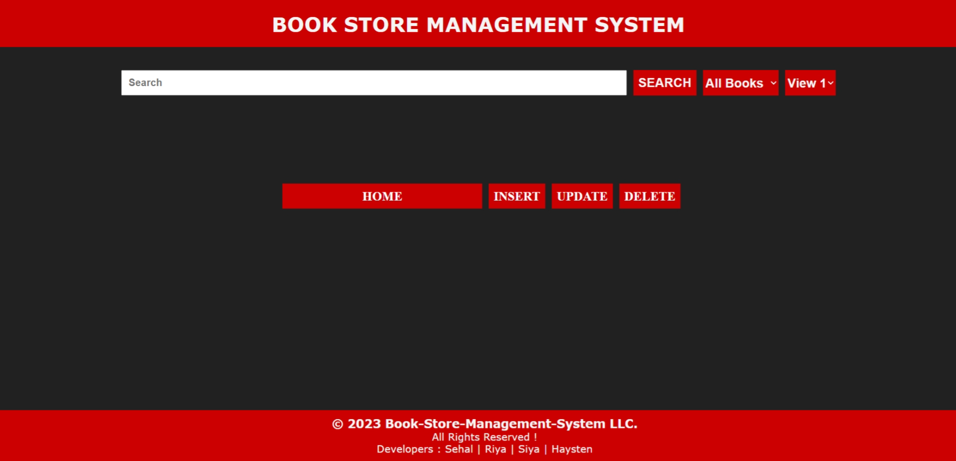

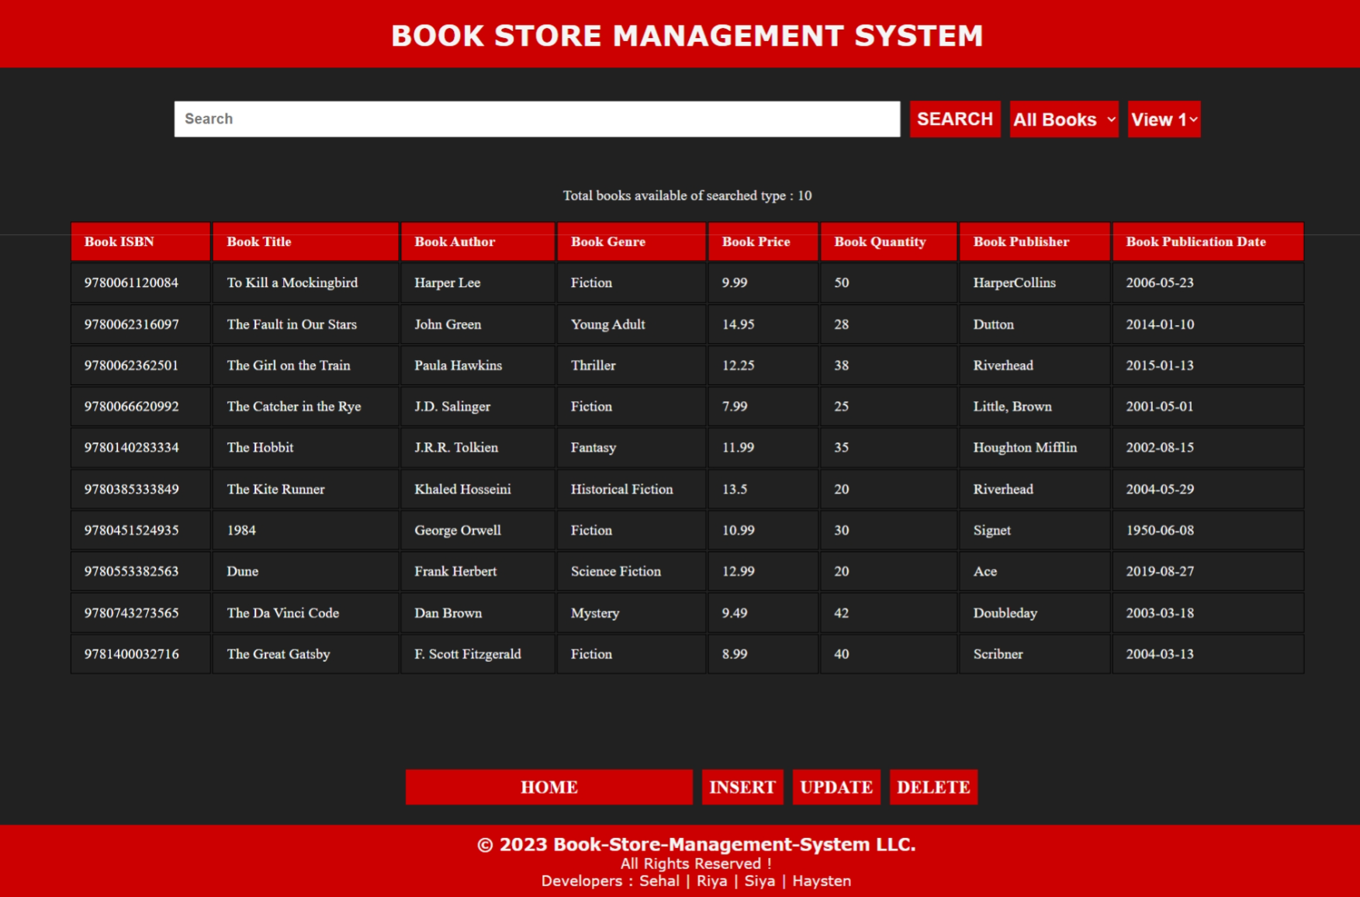

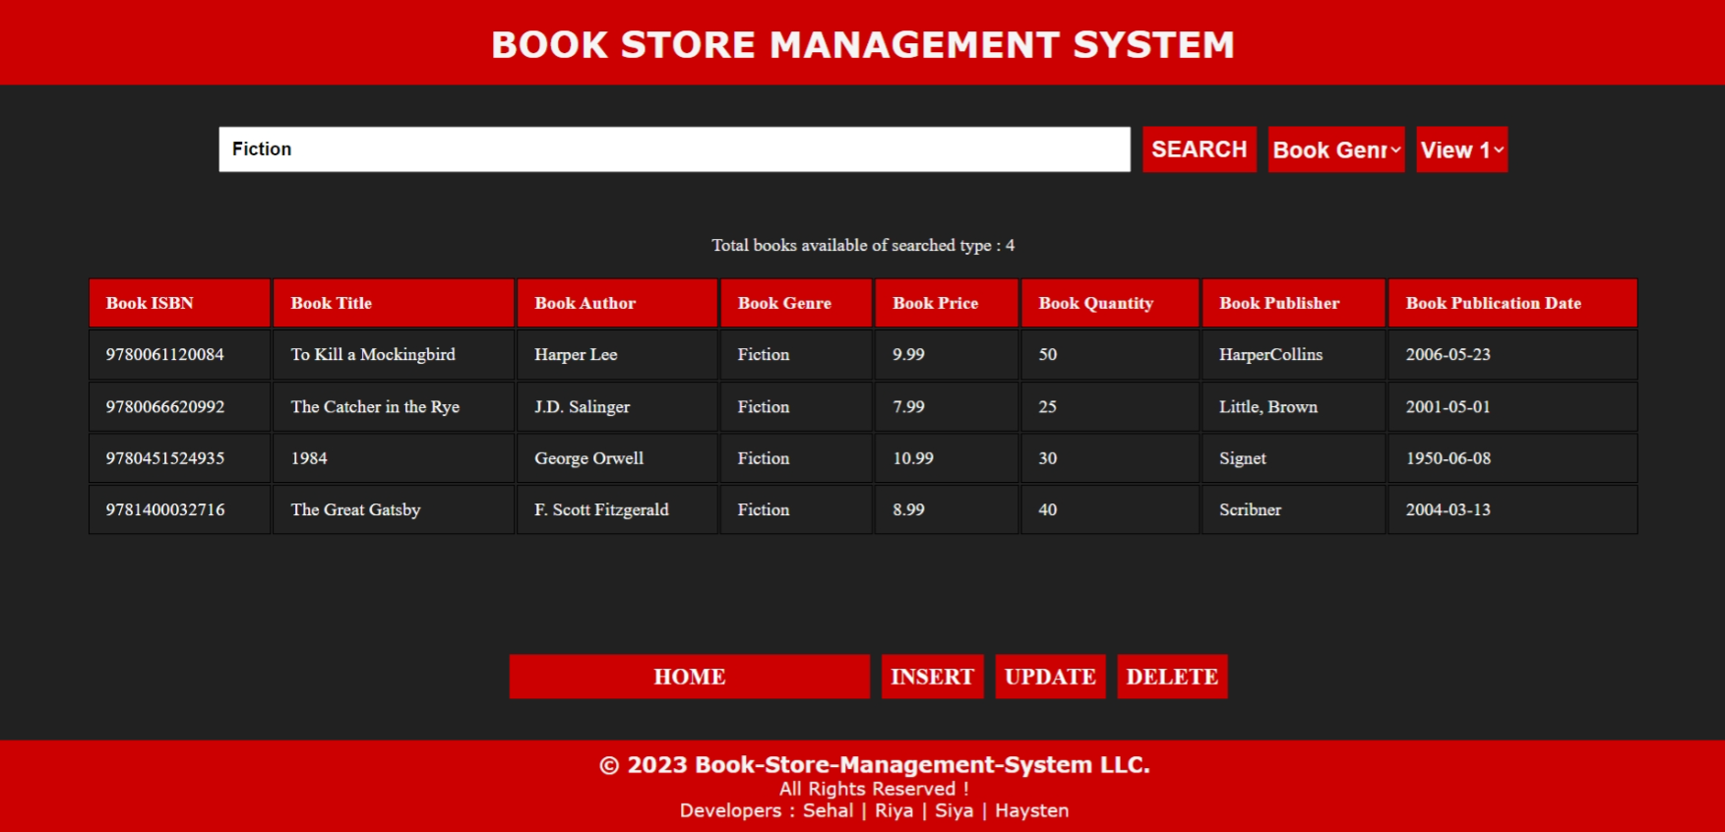

**INSERT.HTML :**

<html>

    <head>

        <title>Insert Books Form</title>

        <link rel="stylesheet" href="../css/modify.css">

        <link rel="stylesheet" href="../css/header-footer.css">

    </head>

    <body>

    <header>

        <h1 align ="center">BOOK STORE MANAGEMENT SYSTEM</h1><br><br>

    </header>

    <p style="padding-left: 80px;">Atleast one field including Book ISBN is mandatory !  (All Fields REQUIRED DURING INSERTION)</p>

    <div class="form-container">

        <form align="left" method="post" action="../php/insert.php" style ="font-family:verdana;" autocomplete="off" height="50%">

            <label for="isbn" class="label"> Book ISBN<span class="imp-text"> * </span> : </label><br>

            <input class="input-boxes" size ="50" type="number" id="isbn" placeholder="Eg : 9999988888777" name="isbn" required><br><br>

            <label for="title" class="label"> Book Title<span class="imp-text"> * </span> :</label><br>

            <input class="input-boxes" size ="50" type="text" id="title" placeholder="Eg : Harry Potter " name="title" required><br><br>

            <label for="author" class="label">Book Author<span class="imp-text"> * </span> :</label><br>

            <input class="input-boxes" size ="50" type="text" id="author" placeholder ="Eg : Haysten D'costa"name="author" required><br><br>

            <label for="genre" class="label">Book Genre<span class="imp-text"> * </span> :</label><br>

            <input class="input-boxes" size ="50" type="text" id="genre" placeholder ="Eg : Adventure"name="genre" required><br><br>

            <label for="price" class="label"> Book Price<span class="imp-text"> * </span> :</label><br>

            <input class="input-boxes" size ="50" type="number" id="price" placeholder="Eg : 50" name="price" required><br><br>

            <label for="quantity" class="label"> Book Quantity<span class="imp-text"> * </span> :</label><br>

            <input class="input-boxes" size ="50" type="number" id="quantity" placeholder="Eg : 5" name="quantity" required><br><br>

            <label for="publisher" class="label"> Book Publisher<span class="imp-text"> * </span> :</label><br>

            <input class="input-boxes" size ="50" type="text" id="publisher" placeholder="Eg : Tim Baner Lee" name="publisher" required><br><br>

            <label for="publication_date" class="label"> Book Publication Date<span class="imp-text"> * </span> :</label><br>

            <input class="input-boxes" size ="50" type="date" id="publication_date" placeholder="Format : YYYY-MM-DD" name="publication_date" required><br><br>

            <div style="display: flex; justify-content: center; align-items: center;">

                <input type="submit" name="button" value="INSERT" class="button">

                <a href="../php/books.php" class="links">Goto Books</a>

                <a href="../html/home.html" class="links">Goto Home</a>

            </div>

            <br>

        </form>

        <img src="../images/reading.jpg" id="login-image" width="670px" height="700px" style="object-fit: contain;">

    </div>

    <footer>

        <h3>&copy; 2023 Book-Store-Management-System LLC.</h3>

        <p>All Rights Reserved !</p>

        <p>Developers : Sehal|Riya|Siya|Haysten</p>

    </footer>

</body>

</html>



**INSERT.PHP :**

<html>

<head>

    <link rel="stylesheet" href="../css/header-footer.css">

</head>

<body>

    <br><br>

    <a href="../php/books.php" class="links">Goto Books</a>

    <a href="../html/home.html" class="links">Goto Home</a>

    <br><br>

</body>

<html>

<?php

    $conn = mysqli_connect("localhost", "root", "", "BMSystem");

    if($conn) { }

    else {

        echo "Failed connection !";

        exit();

    }

    if (isset($_POST['button'])) {

        $isbn = $_POST['isbn'];

        $title = $_POST['title'];

        $author = $_POST['author'];

        $genre = $_POST['genre'];

        $price = $_POST['price'];

        $quantity = $_POST['quantity'];

        $publisher = $_POST['publisher'];

        $publication_date = $_POST['publication_date'];

        $query = "

            INSERT INTO Books (ISBN, Title, Author, Genre, Price, Quantity, Publisher, PublicationDate)

            VALUES

            ('$isbn','$title','$author', '$genre', '$price','$quantity','$publisher', '$publication_date');

        ";

        $r = mysqli_query($conn, $query);

        if($r) { echo "Insertion Successful !"; }

        else {

            echo "Insertion Failed !";

            exit();

        }

    }

    mysqli_close($conn);

?>

**OUTPUT :**



**UPDATE.HTML :**

<html>

    <head>

        <title>Update Books Form</title>

        <link rel="stylesheet" href="../css/modify.css">

        <link rel="stylesheet" href="../css/header-footer.css">

    </head>

    <body>

    <header>

        <h1 align ="center">BOOK STORE MANAGEMENT SYSTEM</h1><br><br>

    </header>

    <p style="font-size:larger; margin-left:100px;">All Fields to be re-entered !! : </p>

    <br>

    <div class="form-container">

        <form align="left" method="post" action="../php/update.php" style ="font-family:verdana;" autocomplete="off" height="50%">

            <label for="isbn" class="label"> Book ISBN<span class="imp-text"> * </span> : </label><br>

            <input class="input-boxes" size ="50" type="number" id="isbn" placeholder="Eg : 9999988888777" name="isbn" required><br><br>

            <label for="title" class="label"> Book Title :</label><br>

            <input class="input-boxes" size ="50" type="text" id="title" placeholder="Eg : Harry Potter " name="title" required><br><br>

            <label for="author" class="label">Book Author :</label><br>

            <input class="input-boxes" size ="50" type="text" id="author" placeholder ="Eg : Haysten D'costa"name="author" required><br><br>

            <label for="genre" class="label">Book Genre :</label><br>

            <input class="input-boxes" size ="50" type="text" id="genre" placeholder ="Eg : Adventure"name="genre" required><br><br>

            <label for="price" class="label"> Book Price :</label><br>

            <input class="input-boxes" size ="50" type="number" id="price" placeholder="Eg : 50" name="price" required><br><br>

            <label for="quantity" class="label"> Book Quantity :</label><br>

            <input class="input-boxes" size ="50" type="number" id="quantity" placeholder="Eg : 5" name="quantity" required><br><br>

            <label for="publisher" class="label"> Book Publisher :</label><br>

            <input class="input-boxes" size ="50" type="text" id="publisher" placeholder="Eg : Tim Baner Lee" name="publisher" required><br><br>

            <label for="publication_date" class="label"> Book Publication Date :</label><br>

            <input class="input-boxes" size ="50" type="date" id="publication_date" placeholder="Format : YYYY-MM-DD" name="publication_date" required><br><br>

            <br>

            <input type="submit" name="button" value="UPDATE" class="button">

            <a href="../php/books.php" class="links">Goto Books</a>

            <a href="../html/home.html" class="links">Goto Home</a>

            <br><br>

        </form>

        <img src="../images/reading.jpg" id="login-image" width="670px" height="700px" style="object-fit: contain;">

    </div>

    <footer>

        <h3>&copy; 2023 Book-Store-Management-System LLC.</h3>

        <p>All Rights Reserved !</p>

        <p>Developers : Sehal | Riya | Siya | Haysten</p>

    </footer>

</body>

</html>

**OUTPUT :**



**UPDATE.PHP :**

<html>

<head>

    <link rel="stylesheet" href="../css/header-footer.css">

</head>

<body>

    <br><br>

    <a href="../php/books.php" class="links">Goto Books</a>

    <a href="../html/home.html" class="links">Goto Home</a>

    <br><br>

</body>

<html>

<?php

    $isbn = $_POST['isbn'];

    $conn = mysqli_connect("localhost", "root", "", "BMSystem");

    if($conn) { }

    else {

        echo "Connection Failed !";

        exit();

    }

    $isbn = $_POST['isbn'];

    $title = $_POST['title'];

    $author = $_POST['author'];

    $genre = $_POST['genre'];

    $price = $_POST['price'];

    $quantity = $_POST['quantity'];

    $publisher = $_POST['publisher'];

    $publication_date = $_POST['publication_date'];

    if (isset($_POST['button'])) {  // on click of any button....

        $action = $_POST['button']; // store the operation(value) of the button -i.e- insert / delete....

        if ($action === 'UPDATE') { // update logic....(not 100% functional)

            // query to update data of the database....

            $query = "

                UPDATE Books

                SET Title = '$title',

                    Author = '$author',

                    Genre = '$genre',

                    Price = '$price',

                    Quantity = '$quantity',

                    Publisher = '$publisher',

                    PublicationDate = '$publication_date'

                WHERE ISBN = '$isbn';

            ";

            $r = mysqli_query($conn, $query);

            if($r) { echo "Update Successful !"; }

            else {

                echo "Update Failed !";

                exit();

            }

        }

    }

    mysqli_close($conn);

?>



**DELETE.HTML :**

<html>

    <head>

        <title>Delete Books Form</title>

        <link rel="stylesheet" href="../css/modify.css">

        <link rel="stylesheet" href="../css/header-footer.css">

    </head>

    <body>

    <header>

        <h1 align ="center">BOOK STORE MANAGEMENT SYSTEM</h1><br><br>

    </header>

    <div class="form-container">

        <div>

            <p style="font-size: larger;">This field is must for Deletion operation !! Enter valid ISBN : </p>

            <br><br>

            <form align="left" method="post" action="../php/delete.php" style ="font-family:verdana;" autocomplete="off" height="50%">

                <label for="isbn" class="label"> Enter ISBN of book to be deleted<span class="imp-text"> * </span> : </label><br>

                <input class="input-boxes" size ="50" type="text" id="isbn" placeholder="Eg : 9999988888777" name="isbn"><br><br>

                <input type="submit" name="button" value="DELETE" class="button">

                <a href="../php/books.php" class="links">Goto Books</a>

                <a href="../html/home.html" class="links">Goto Home</a>

            </form>

        </div>

        <img src="../images/reading.jpg" id="login-image" width="650px" height="500px" >

    </div>

    <footer>

        <h3>&copy; 2023 Book-Store-Management-System LLC.</h3>

        <p>All Rights Reserved !</p>

        <p>Developers : Sehal|Riya|Siya|Haysten</p>

    </footer>

</body>

</html>

**OUTPUT :**



**DELETE.PHP :**

<html>

<head>

    <link rel="stylesheet" href="../css/header-footer.css">

</head>

<body>

    <br><br>

    <a href="../php/books.php" class="links">Goto Books</a>

    <a href="../html/home.html" class="links">Goto Home</a>

    <br><br>

</body>

<html>

<?php

    $isbn = $_POST['isbn'];

    $conn = mysqli_connect("localhost", "root", "", "BMSystem");

    if($conn) { }

    else {

        echo "Connection Failed !";

        exit();

    }

    if (isset($_POST['button'])) {  // on click of any button....

        $query = "

            DELETE FROM Books

            WHERE ISBN = '$isbn';

        ";

        $r = mysqli_query($conn, $query);

        if($r) { echo "Entry with ISBN $isbn deletion successful !"; }

        else {

            echo "Deletion Failed !";

            exit();

        }

    }

    mysqli_close($conn);

?>

OUTPUT :



**MODIFY.CSS :**

* {

    padding: 0px;

    margin: 0px;

}

body {

    color: whitesmoke;

    background-color:#212121;

}

h1 {

    background-color: #c00;

    font-family: verdana;

    padding: 18px;

    color :rgb(255,255,255);

}

.imp-text {

    color: #c00;

}

.form-container {

    display: flex;

    align-items: center;

    justify-content: space-between;

    background-color:#212121;

    width:87%;

    padding-left:2%;

    padding-top:2%;

    padding-bottom:2.8%;

    margin-left:5%;

    margin-right:5%;

    margin-bottom: 2%;

}

#login-image {

    margin-right: 5%;

}

.label {

    font-size: 20px;

}

.button {

    height: 50px;

    width: 154px;

    font-size: 20px;

    font-weight: bolder;

    margin-right: 10px;

    color: whitesmoke;

    background-color: #c00;

    border: none;

}

.input-boxes {

    height: 40px;

    font-weight: bolder;

    font-size: medium;

}

.links {

    padding-right: 20px;

}